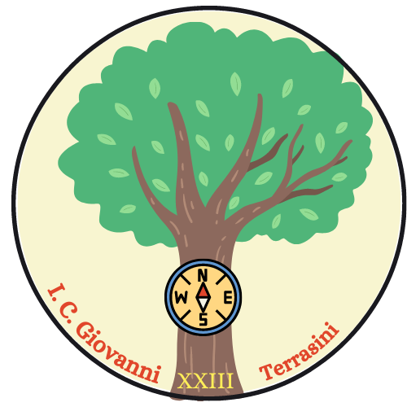



Istituto Comprensivo Giovanni XXIII Terrasini

Scuola Statale Primaria e Secondaria di I grado

Via Papa Giovanni XXIII, 57 − 90049 Terrasini (PA) − Tel. 0918619715

PEO: *paic88700d@istruzione.it* −PEC: *paic88700d@pec.istruzione.it*

Sito web: *http://icgiovanni23terrasini.edu.it*

C.M. PAIC88700D - C.F. 80025710825

**SCHEDA DESCRITTIVA PROGETTO PTOF**

**a.s. 2024/2025**

**Scuola Infanzia/** **Primaria/ Secondaria**

| **TITOLO PROGETTO:** |
| --- |
| * **CURRICULARE (Orario scolastico antimeridiano)** * **EXTRACURRICULARE (Orario extrascolastico - FMOF)** |
| **DOCENTI RESPONSABILI:** |
| **ALTRI DOCENTI COINVOLTI:** |
| **Descrizione sintetica del progetto:** |
| **Coerenza con Atto di indirizzo del DS/PTOF** *(inserire uno più riferimenti in modo sintetico)***:**  In accordo con le linee guida del PTOF il progetto intende …. |
| **PRIORITÀ (RAV):** |
| **Destinatari:**   * Classi: * Infanzia/Primaria/Secondaria * n. alunni: |
| **Obiettivi** *(descrivere in forma sintetica gli obiettivi che si intendono perseguire)***:** |
| **Attività** *(indicare le attività previste)***:** |
| **Tempi del progetto:**   * **Durata (espressa in ore):** * **Periodo di svolgimento:** * **Collocazione oraria:** |
| **Spazi del progetto**   * **Spazi interni alla scuola:** * **Spazi esterni alla scuola** *(specificare quali spazi)***:** |
| **RISORSE UMANE** *(Indicare eventuali figure aggiuntive previste: esperti, collaboratori scolastici)* |
| **METODOLOGIE DIDATTICHE:** |
| **Verifica:** (specificare le modalità di verifica del progetto)  ES.:   * Osservazione * Qualità dei prodotti * Rubrica di valutazione |
| **RISORSE MATERIALI** *(Riportare l’elenco dettagliato di strumenti e servizi che verranno utilizzati, fornendo caratteristiche tecniche dei beni eventualmente da acquistare)***:** |
| **Documentazione e/o pubblicizzazione:** (La documentazione del progetto è intesa come strumento che possa permettere ai ragazzi, alle famiglie, agli altri docenti di conservare la memoria di esperienze vissute e di riflettere su quanto operato)  Es.:   * piattaforma etwinning * video o presentazione * pubblicazione foto sul sito della scuola * sito off line (p.e. Google Site) |
| **Collaborazioni con altre scuole, Enti, Associazioni, Università, ecc.** *(indicare l’ente di riferimento)* |

Terrasini, …/…/…..